I MEDIA MARATÓN BTT PARAPANDA SALVAJE
Primera Edición.
PROGRAMA
FECHA Y LUGAR DE CELEBRACIÓN:
SABADO 2 DE MAYO DE 2020
ILLORA (GRANADA)
ORGANIZA: CLUB CICLISTA GALLIPATOS DE PARAPANDA Y AYUNTAMIENTO DE ILLORA.
SALIDA: 9:15 H DESDE EL COMPLEJO DEPORTIVO MUNICIPAL DE ILLORA. Camino Peña Gorda S/N-Illora (Granada)

TIPO DE PRUEBA

La I MEDIA MARATÓN BTT PARAPANDA SALVAJE es una competición de bicicletas de montaña incluida dentro del circuito Provincial de Granada

INFO INSCRIPCIÓN: Formulario Inscripción web Federación https://andaluciaciclismo.com/index.php/es/smartweb/seccion/seccion/andalucia/btt/calendario-btt
PRECIO: 20 € federad@s PAGO ONLINE
PLAZO DE INSCRIPCIÓN HASTA EL MIERCOLES 29 DE ABRIL A LAS 00:00 H.
LÍMITE DE INSCRIPCIONES: 400 Participantes
Categorías Convocadas: Cadete, Cadete Fem., Cicloturistas, Elite, Elite Fem., Junior, Junior Fem., Master 30, Master 30 Fem., Master 40, Master 40 Fem., Master 50, Master 50 Fem., Master 60, Master 60 Fem., Sub-23, Sub-23 Fem.
Premios: TROFEO a los tres primeros y primeras clasificados/as de cada categoría y a los/as tres primeros/as de la General. Medalla a cuartos y quintos puestos de todas las categorías
PREMIO ESPECIAL: Última subida de 150m cronometrada y premios especiales a los mejores tiempos
Premios especiales de participación:
* BOLSA DE REGALO a todas las inscripciones
*Persona más joven,
* Persona más veterana,
* Club más numeroso
* Campeón y Campeona locales (Incluye personas empadronadas en el municipio de Illora o miembros del Club C. Gallipatos de Parapanda.)

Sorteos: Cada 50 inscripciones la inscripción será gratuita. Se llevarán a cabo sorteos de material: cascos, culote, botes, alimentos..
- PARA EL CONTROL Y CLASIFICACIÓN SE DISPONDRÁ DE CHIPS DESECHABLES.
DIRECCIÓN EJECUTIVA Y RESPONSABLE SEGURIDAD VIAL: Antonio Salazar Pérez, Encarna Aguilera Pérez, José Luis Tejero Pérez

1.
- CARACTERÍSTICA TÉCNICAS DE LA PRUEBA:

- TRACK:
Google My map: https://www.google.com/maps/d/u/0/edit?mid=1_5oGCs6zDOlCwYDhVw1je0B4BrN3yDkA&ll=37.31587067124647%2C-3.9083104449249504&z=14

Track Wikiloc:
https://es.wikiloc.com/rutas-mountain-bike/ruta-parapanda-salvaje-con-neutralizada-incluida-47593631

Track IBPINDEX: http://www.ibpindex.com/ibpindex/ibp_analisis_completo.php?REF=37927796104386&MOD=BYC&LAN=es&REM=

- MEDIA MARATÓN de 40 Kilómetros de media montaña con requerimiento técnico y físico alto. Con un tramo de 3 km en casco urbano, el recorrido transcurre integramente por zona de monte sin llegar ni a un 12% de asfalto. Se trata de un recorrido de alta-media montaña que nos lleva por pistas y sendas a través de pinares, monte mediterráneo, olivares y cauces de arroyos hasta la cota más alta, el pico del Morrón a 1.600 m. Un sinfín de llaneos, bajadas, subidas y trialeras llegando a pendientes del 14% y un desnivel acumulado de unos 1450 m.

El trazado está estudiado para que no se produzcan tapones en ninguna parte del recorrido, y se garantiza el paso por una variedad de parajes y hay que resaltar la ubicación del segundo avituallamiento con vistas a Sierra Nevada, Vega Granadina, Sierras de Almijara, las subbéticas, etc, en definitiva 360º de vistas impresionantes.

- Horas Aproximadas De Paso. Salida de Illora a las 9:15h. Llegada cabeza de carrera: 12:30 aprox. Cierre 14.15 h.

Avituallamientos tres.

Avituallamiento Nº 1: En el km 13.200 provisión de alimento sólido y líquido junto a la Fuente El Rosal.

Avituallamiento Nº 2: En el km 22.900 coronada la Parapanda en torno a los 1.600 m de altitud

Avituallamiento Nº 3: En el km 33.200 que es el mismo avituallamiento nº 2, solo que se toma en dirección contraria.

En todos los casos, aparecen con buena visibilidad y nunca en bajadas.

- Fuentes de agua de paso en la carrera:
  - km 18.200 Fte Alta de Jorbas.
  - Km 30.000 Fte Ramos

Controles de paso:

Nº 1: KM 29.700
Nº 2: KM 38.700

La organización tendrá previstos los tiempos tope de paso, debiendo abandonar la carrera en caso de que estos sean sobrepasados, todo ello con las indicaciones de la organización.

Una vez se cumpla el tiempo de paso por las zonas previstas la organización no tendrá obligación de tomar ningún tipo de registro.

Los desvíos alternativos para evacuaciones y abandonos, estarán debidamente señalizados.

CONTROL TOPE DE PASO EN EL KM 17200 A LAS 2 horas después de la salida. (Las Rozuelas, justo antes de la subida al pico de Parapanda)
CONTROL TOPE DE PASO EN EL KM 23700 A LAS 3 H. después de la salida.

- Señalización de la prueba: ver anexo II

DESCRIPCIÓN DEL CIRCUITO

http://www.ibpindex.com/ibpindex/ibp_analisis_completo.php?REF=37927796104386&MOD=BYC&LAN=es&REM=

Con un recorrido de exactamente 41.200 kilómetros incluído el tramo neutralizado de 2.200 el trazado mantiene la esencia de las pruebas en esta Sierras del Poniente Granadino. Transcurre por las Sierras de Parapanda, Madrid y Pelada, manteniendo la subida a la cumbre de la Parapanda (1.590 m.)

Salida desde la calle Santa Ana, junto al acceso del Castillo árabe de época califal, seguimos 1.5 km por el casco urbano hasta pisar el inicio del camino que nos llevará a lo largo del recorrido para terminar el último kilómetro por las calles del casco histórico de Íllora.

REPECHOS:

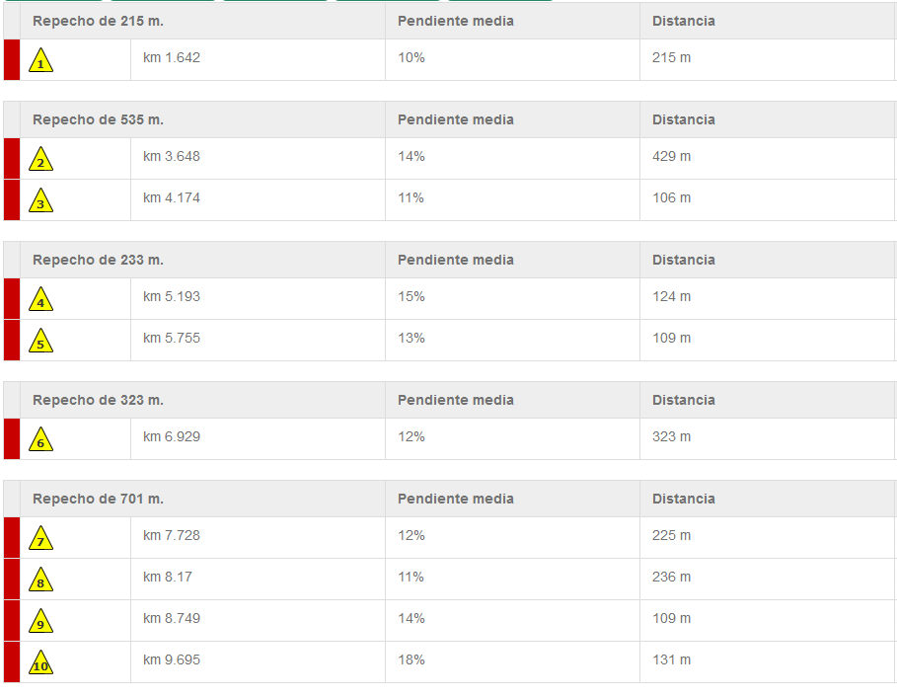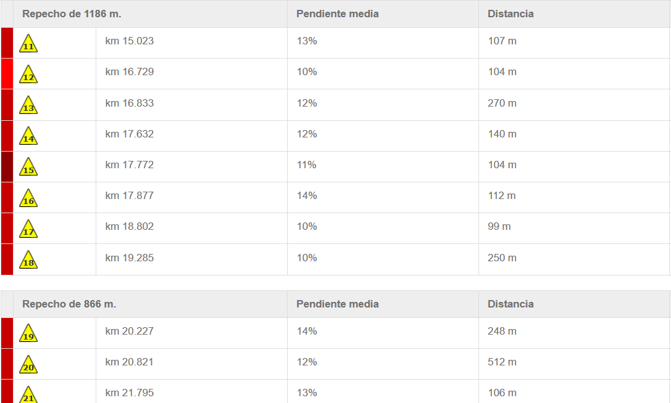
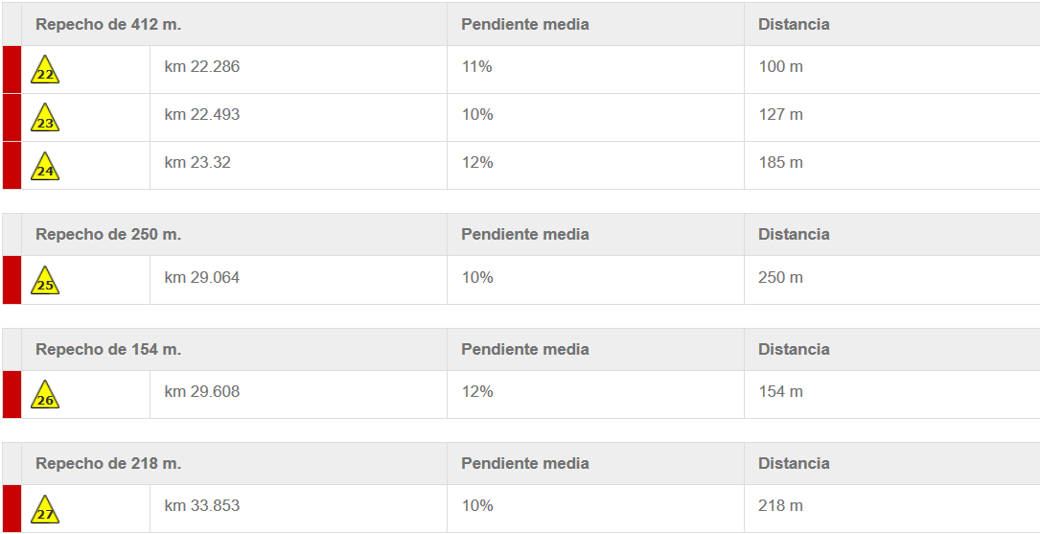

DESNIVELES:

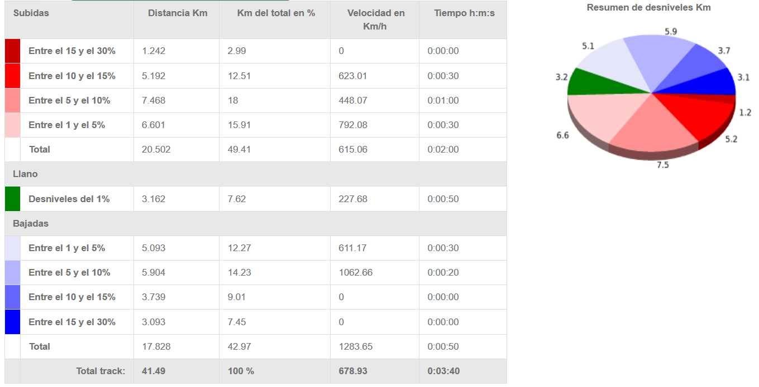

R U T Ó M E T R O
TRAMO DESCRITO | DISTANCIA  Punto km.  Inicio tramo | CABEZA DE CARRERA | CIERRE | RECOMENDACIONE, CARACTERISTICAS DE TRAMO, ASISTENCIAS……
DESDE PABELLÓN A SALIDA | 0 km. | 9:15 | 9:15 | Recorrido neutralizado
META-CARRIL DEL ROMERO | 600 m.  Km. 2´0 | 9:45 | 9:45 | Salida: Primer tramo urbano en competición, al final del tramo hay que tomar a la izquierda para el carril del romero
INICIO CARRIL DEL ROMERO A CRUCE CON CARRIL DE FUENTE GRANDE | 4 km.  Km. 2´6 | 9:47 | 9:50 | Tramo de pista de tierra con algún tramo de hormigón y la mayor parte en ascenso, sin complicaciones, al final giro a la izquierda
ZONA DE FUENTE GRANDE | 6 km.  Km. 6´6 | 10:00 | 10:15 | Pista estrecha en su mayor parte subida y entre bosque, al final queda a unos 100 metros de la carretera, en el cruce de carriles hay que tomar el que sigue recto
LOMA DEL GATO-ALAMEDILLAS-SIERRA PELÁ | 4´6 km.  Km. 12´6 | 10:15 | 11:00 | En este tramo está situado el 1er avituallamiento al que se llega por un tramo de la vereda de la loma del gato, después hay un tramo de bajada que incluye la vereda del terror para finalizar subiendo la pista de sierra pelada hasta llegar a la carretera GR-3407 km. 8´500 la cual cruzamos para tomar el carril de la otra orilla de la carretera. Asistencia médica
FUENTE ALTA DE JORBAS-ARBITRIOS | 3´6 km.  Km. 17´2 | 10:30 | 11:30 | Antes del comienzo de esta subia está el límite de paso de las 2 h. en el km 12.700 Tramo de bastante desnivel, con algunas pendientes cortas pero muy fuertes, se pasa por la fuente alta de Jorbas y termina en el carril de la emisora pasada la fábrica de falsa ágata, giro a la derecha
SUBIDA A LA CIMA DE PARAPANDA | 2´7 km.  Km. 20´8 | 10:45 | 12:00 | Carril de subida a la cima de Parapanda, a la altura de la cantera, donde nos encontraremos con el 2º avituallamiento, se gira a la izquierda para subir hasta el carril que va a la caseta de vigilancia, donde se alcanza la cota máxima de la carrera a 1.580 m. Punto de límite de las 3 h. km 23.700
EMISORA-HOYA DEL BREZAL-RAMOS | 7´9 km.  Km. 23´5 | 11:00 | 12:45 | El primer tramo es de pista hasta llegar a la altura de las emisoras, donde se coge a la derecha una senda bastante rápida hasta llegar al carril del brezal, giramos a la derecha para para rodear, entre pinares, por la zona de los endrinos, antes de llegar al cruce de Ramos tenemos el primer control en el km 29.700 y llegar al cruce de Ramos, por pista y pasando por la fuente de Ramos, al final se gira a la derecha
CARRIL DE LA EMISORA | 1´4 km.  Km. 31´4 | 11:20 | 13:15 | Carril en descenso de 1 kilómetro para llegar a la carretera GR-3407 los últimos 600 metros son de asfalto incluido el tramo de carretera, abandonamos la carretera girando a la izquierda
VEREDA LOMA DEL GATO | 0´9 km.  Km. 32´8 | 11:22 | 13:20 | En este tramo nos encontraremos el 3º avituallamiento que coincide con el 1º, al llegar al carril seguiremos de frente. Asistencia médica
LA ROSA | 2´3 km.  Km. 33´7 | 11:25 | 13:25 | Tramo de pista que nos llevará hasta la entrada de los pinos de la Sierra Madrid a la llegada a los pinos tomamos la vereda a la izquierda
VEREDAS DE LOS PATAS Y GUITARRA | 1´1 km.  Km. 36 | 11:30 | 13:35 | Tramo de sendas entre pinares que nos lleva desde la parte alta de la sierra Madrid a la fuente Alta, al llegar a la pista hormigonada cogemos hacia la derecha
FUENTE ALTA- FUENTE MADRID | 1´5 km.  Km. 37´1 | 11:35 | 13:45 | Tramo de pista asfaltada que pasa por las fuentes Alta y Madrid, al final del tramo nos desviamos hacia la izquierda
FUENTE MADRID-ÍLLORA | 1´6 km.  Km. 38´6 | 11:37 | 13:48 | Entre almendros y veredas, llagamos a Íllora, en las primeras calles seguimos recto. Control de paso en el km 38.700
TRAMO URBANO FINAL | 1´3 km.  Km. 40´2 | 11:40 | 13:55 | Recorrido por la calles de la población la mayor parte en bajada (mucha precaución) menos los últimos 400 metros de llano con una rampa final en fuerte subida de 150 metros PREMIO ESPECIAL
META | Km. 41´5 | 11:45 | 14:05 | Situada en la calle Santa Ana

- Resumen DISPOSITIVO DE SEGURIDAD Y SEÑALIZACIÓN (Ver Plan de emergencia y autoprotección):

La prueba transcurre por caminos y senderos tanto públicos como privados.
Salida prevista a las 9:15 h de la mañana desde la calle Santa Ana y tras recorrer el trazado su llegada tendrá lugar en el mismo lugar, calculando la entrada del último corredor o corredora en torno a las 14:30 h.

SEÑALIZACIÓN Y DISPOSITIVOS DE SEGURIDAD: Toda la señalización será homogénea e identificativa de la prueba, con la suficiente frecuencia que sea necesaria para que no sea perdida de vista en ningún tramo, bien con personal o señalizaciones en suelo o verticales.

SEÑALIZACIÓN VERTICAL: A lo largo de todo el recorrido y en los cruces de caminos se procederá a marcar con flechas de direccionalidad identificativas de la prueba. Así como cintas de confirmación colocadas como máximo a 300 m.

La distancia A META estará indicada CADA 5 km.

PERSONAL AUXILIAR: Con la intención de prevenir riesgos, se cuenta con la Agrupación de Protección Civil así como del apoyo de Policía Local de Illora, además del personal de control y apoyo en cruces que serán las encargadas de entre otros menesteres los siguientes y que estarán ubicadas como se indica en el croquis:

- Señalización de cruces y posibles zonas de una complicación técnica específica.
- Puntos de contacto en la carrera con vehículos autorizados para avisos y posibles urgencias, con alternativas de evacuación rápida.
- Advertencias e información a lo largo del circuito.

ASISTENCIA SANITARIA: Se tienen a disposición DOS AMBULANCIAS, UNA DE ELLAS UVI MOVIL, además del personal sanitario oficial de carrera uno mas de lo exigido por normativa y dos fisioterapeutas con el equipamiento necesario y con los medios de desplazamiento para posibles asistencias médicas en el recorrido. Todo ello con su correspondiente ubicación y plan de actuación en coordinación con la Federación Andaluza de Ciclismo.

Ver TRAZADO CON VIAS PRINCIPALES DE EVACUACIÓN Y ACCESOS, y vías de salida de la zona e casco urbano limitada por el circuito

ASISTENCIA MECANICA: En los puestos de avituallamiento se dispondrá del material básico para emergencias, es decir cámaras y aceite principalmente. A lo largo del recorrido habrá vehículos de apoyo con algo más de herramientas, no obstante será recomendable-obligatorio llevar el teléfono durante la carrera.

En el dorsal aparecerán los números de teléfono para urgencias.

DESPUES DE LA PRUEBA: Se procederá a la limpieza del recorrido así como a la recogida de todo el material de señalización, con previsión de finalización de esta, dos días después de la prueba.

- SERVICIOS COMPLEMENTARIOS:

DESAYUNO: Desayuno de recepción

COMIDA: De forma gratuita para deportistas y por el módico precio de 6€ para acompañantes se ofrecerá una comida- plato, bebida y postre,

ZONA DE APARCAMIENTO: amplia y controlada zona de aparcamiento con capacidad para 500 vehículos dentro del recinto cerrado y con disponibilidad desde la tarde anterior a la prueba.

VESTUARIOS: Con un total de 7 módulos por separado de vestuarios, se ofrecen un total de 40 duchas, 15 inodoros y 15 lavabos para aseo personal de participantes, además de 5 módulos de servicios para los visitantes de la prueba.

ZONA DE OCIO: Además de las pistas polideportivas y zonas de recreo, se tiene previsto organizar actividades que dinamicen durante toda la mañana y tarde anteriores a acompañantes y posible público asistente, con posibilidad de sorteos y otras actividades de animación desde el principio hasta la entrega de premios.

APP de seguimiento de ciclistas en toda la carrera.

ZONA DE META: Además de las actividades para acompañantes se habilitará una zona de meta lo más atractiva posible y con el mayor número de servicios y comodidades para pasar un día memorable y atractivo tanto para amantes de la bicicleta como los menos amantes, creando la máxima expectación y repercusión en la población que podrá deleitarse con el paso de las bicicletas por sus calles.

- Comida
- Actividades como Tirolina,
- Stand
- Visitas guiadas al castillo
- Visitas guiadas a Iglesia y museo

La zona de llegada a meta de corredor@s estará totalmente delimitada, acotando unos 60 metros antes del arco de meta y otros 30
La zona de árbitros con todas las necesidades estará montada junto a la meta, pero a la vez aislada para mayor comodidad en su trabajo.
Una vez librados estos metros y un kilómetro más adelante nos encontraremos con el Centro Deportivo Municipal donde se encuentran todos los servicios incluía la ZONA DE LAVADO DE BICICLETAS con la instalación de máquina a presión.

- ¿COMO ME INSCRIBO?

- Formulario Inscripción web Federación https://andaluciaciclismo.com/index.php/es/smartweb/seccion/seccion/andalucia/btt/calendario-btt

- Rellena, imprime y firma la DECLARACIÓN JURADA O AUTORIZACIÓN PARA MENORES DE EDAD SEGÚN CORRESPONDA.

- Pago de la cuota: la cantidad es de 20 € para federad@s y de 30 € para no federad@s.

- EL NÚMERO DE DORSAL SERÁ ASIGNADO AUTOMÁTICAMENTE.

- RECUERDA PARA EL DÍA DE LA PRUEBA:
A. Recogida de dorsales de 7:30 h a 8:45 h el día de la prueba
Necesitas: Tu Licencia Federativa, Declaración jurada, Número de dorsal y DNI.
B. Habrá varias mesas para recoger los dorsales, antes de entrar comprueba cual es la tuya en los listados, dirígete con tu documentación a la mesa que se indique y podrás recoger el dorsal y la bolsa de regalo.

- Se permitirán inscripciones multiples siempre online

- LA ORGANIZACIÓN OFRECE VARIAS ACTIVIDADES A LAS QUE SE PUEDEN INSCRIBIR DEPORTISTAS Y SOBRE TODO ACOMPAÑANTES, SÓLO TENDRÁN QUE MARCAR EN LA INSCRIPCIÓN LA ACTIVIDAD DESEADA: Comida, Visitas, Tirolina, Senderismo….

